嘉兴大学“禾灵儿”文化智能体 2.0
“禾灵儿数字画像”功能建设方案
——基于双表征神经知识追踪（DR-NKT）的学生文化素养可解释评价
本方案面向嘉兴大学“禾灵儿”文化智能体 2.0 平台，设计并落地“禾灵儿数字画像”功能。方案回答三个核心问题：一是在平台现有十三个栏目中分别采集哪些信息；二是文化体验、文化认知、文化志趣、文化认同、文化研创五个维度各自需要哪些信息才能作出评价；三是如何把这些信息按可复算、可追溯、可申诉的规则转化为分数。方案的评分内核采用《人工智能赋能高等教育量化评估的双表示神经知识追踪》所提出的 DR-NKT 模型，其“行为轨迹建模—能力目标嵌入—证据链追踪—个性化反馈”逻辑被完整映射到本平台的数据条件之上，使每一项维度得分都能回溯到支撑它的具体学习事件。
目 录
（请在 Word 中按 Ctrl+A、F9 更新目录）

一、方案概述

（一）建设背景
“禾灵儿”是嘉兴大学自主研发的文化德育智能体，“禾”取嘉兴“鱼米之乡”的禾城文脉意象，“灵”取灵动智慧之意。平台 2.0 版本已建成文化对话、文化课程、教师工作台、智能体广场、智能体开发、视频生成、视频广场、PPT 制作、微智工具、智能应用、智能化评价、资讯中心、意见反馈共十三个栏目，形成了覆盖“学、创、用、评”全链条的文化育人数字底座。但目前平台各栏目的行为数据仍处于分散留存状态，尚未汇聚为面向个体的、可解释的素养证据，德育评价仍在相当程度上依赖终结性判断与教师经验，存在“评价模糊滞后”“资源与需求错位”的问题。
破解这一问题的关键，是把学生在平台上真实发生的对话、学习、创作与传播行为，转化为可计算、可解释的素养证据，进而形成个体化的文化德育画像，支撑从“结果评价”走向“过程导航”、从“统一供给”走向“按需定制”。这正是“禾灵儿数字画像”功能的建设动因。

（二）建设目标
总体目标：在“智能化评价”栏目下建成“禾灵儿数字画像”子系统，实现对每一名在校学生文化体验、文化认知、文化志趣、文化认同、文化研创五个维度的持续量化评价，输出综合文化素养指数与成长轨迹，并据此自动生成个性化成长方案，达成“一生一案”。具体目标包括四项。
第一，全量采集。完成十三个栏目的埋点改造，建立统一学习事件模型，实现学生在平台上的关键行为“可采、可存、可查”，单条事件从产生到入库的时延不超过 5 分钟。
第二，可解释评分。每一个维度得分都能展开为支撑它的学习事件清单，并标注每条事件的贡献权重；教师在画像界面上点击任一分数，都能定位到具体的问答记录、作业提交、研学视频或传播数据。
第三，动态反馈。画像按日增量更新、按月生成快照，自动识别最短板维度并推送对应的微任务与文化资源，形成“诊断—干预—复评”的闭环。
第四，可信可控。评分规则、参数与量规全部公开可查，学生对评分结果享有查看权与申诉权；数据采集遵循最小必要原则，满足教育数据安全与个人信息保护的合规要求。

（三）设计原则
证据可溯原则。不接受无证据支撑的分数，任何一次加分或减分都必须绑定到一条或多条具体的学习事件记录，并保留原始证据快照。
目标对齐原则。评价指标来自明确的文化育人目标体系，而非由算法自行涌现的隐性标准，避免“机器说了算”的黑箱评价。
过程增值原则。评价关注学生相对于自身起点的成长幅度，而非单纯的横向排名，所有维度均以 0.50 的先验参考分为起点度量增值。
人机协同原则。人工智能负责规模化的证据抽取与初评，教师负责量规校准、抽样复核与最终解释权，教师评价在合成中具有更高权重。
隐私合规原则。采集范围限于平台内的学习行为，不采集与文化素养评价无关的个人信息；对外展示一律使用去标识化的聚合结果。

（四）总体架构
“禾灵儿数字画像”采用五层架构，自下而上依次为感知采集层、数据治理层、证据抽取层、DR-NKT 建模层和画像应用层，各层之间以标准化数据契约衔接，干预结果回写到采集层形成闭环，总体架构如图 1 所示。
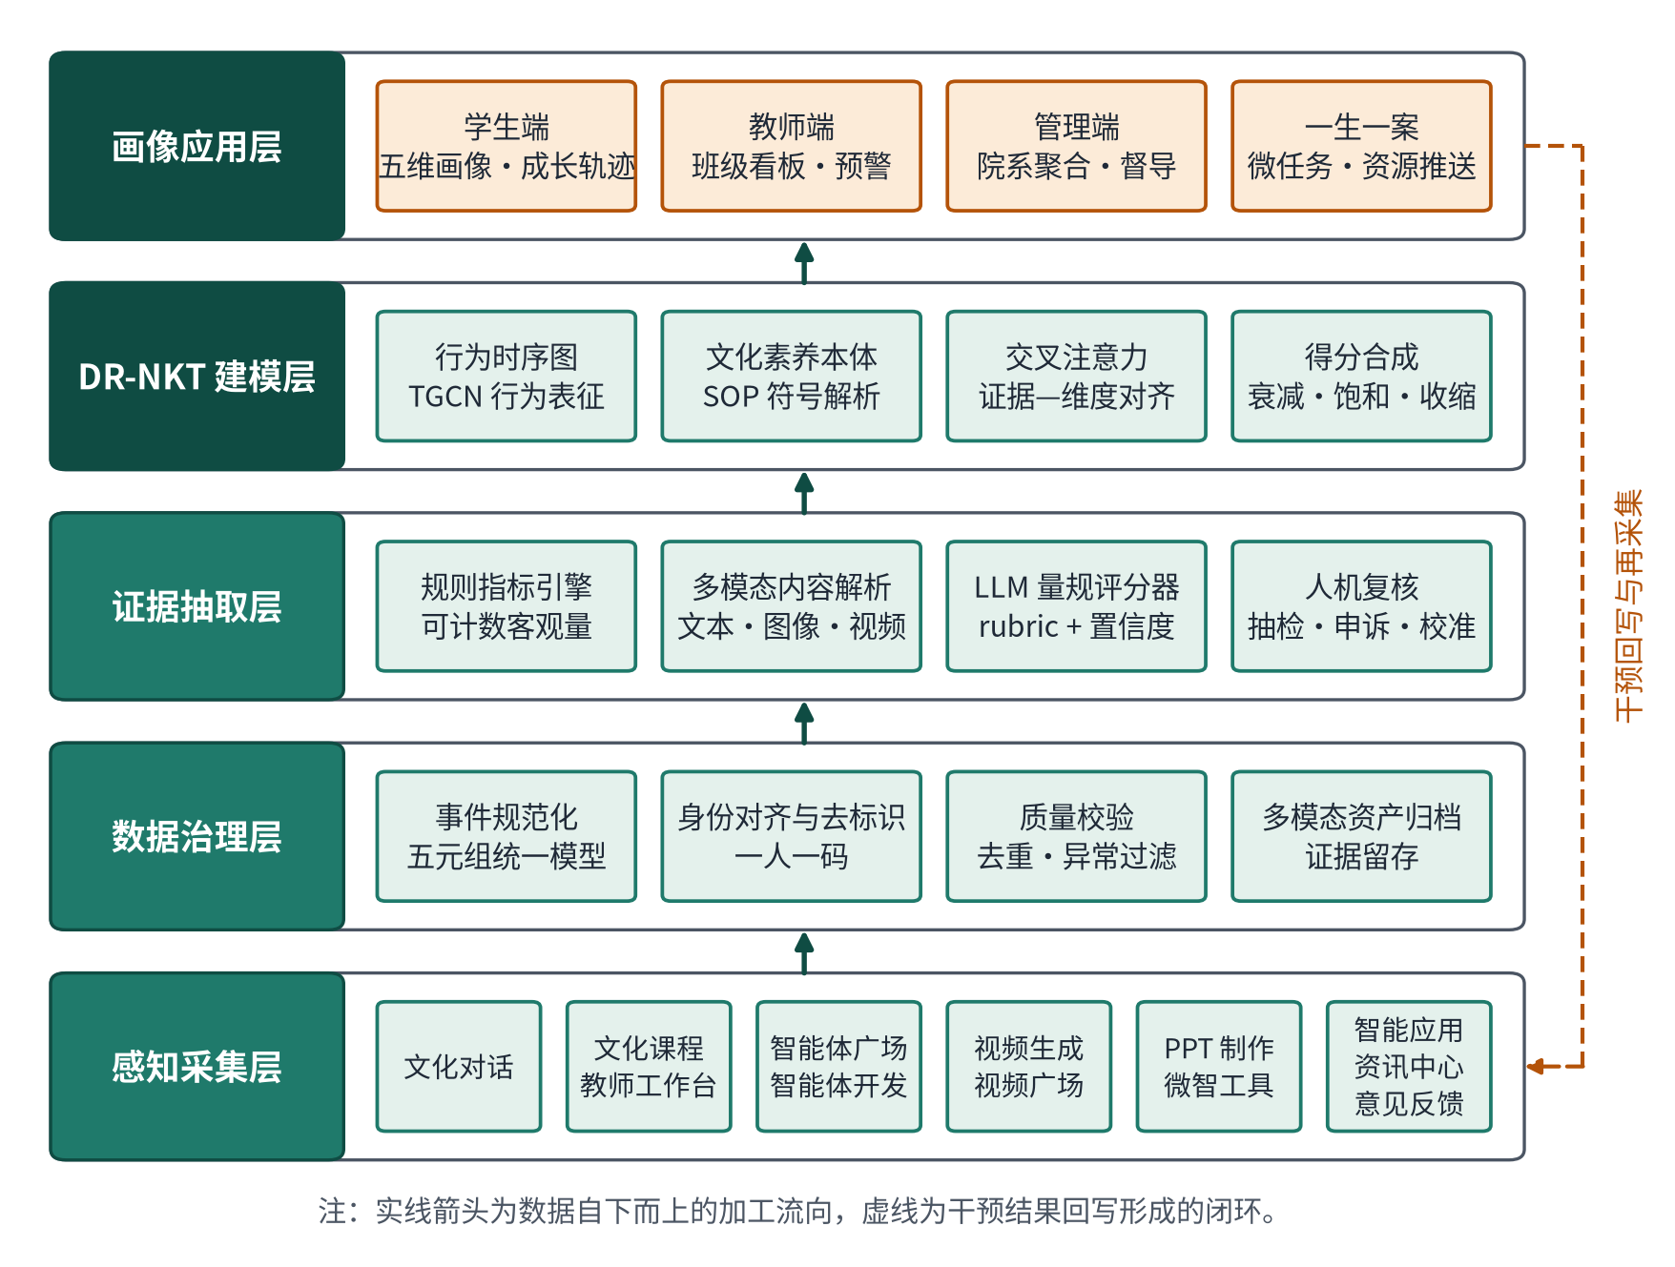
图1 “禾灵儿数字画像”总体技术架构
感知采集层负责在十三个栏目内布设埋点，捕获学生的原始交互行为；数据治理层把异构行为统一为标准事件，完成身份对齐、去重与异常过滤；证据抽取层把事件转化为带置信度的证据分，客观可计数的量由规则引擎计算，开放性文本、图像与视频由多模态解析与大模型量规评分器处理，低置信度样本进入人工复核；DR-NKT 建模层完成行为表征、目标嵌入、交叉注意力对齐与得分合成；画像应用层面向学生、教师、管理者三类角色呈现结果，并驱动“一生一案”的干预推送。

二、五维文化素养指标体系设计

（一）理论依据与维度界定
五个维度的划分并非任意设定，而是对中华文化认同心理机制中“知—情—意—行”四位一体框架的教育化拓展，并吸收了“21 世纪核心素养 5C 模型”中“文化理解与传承”素养关于文化理解、文化认同、文化践行三要素的界定。其中，“行”这一环节在高校文化育人场景中进一步区分为亲历性的文化体验与创造性的文化研创，从而形成五个既相互区别又彼此支撑的维度。各维度的界定、理论对应与核心问题如表 1 所示。
表1 五维文化素养的内涵界定与理论对应
维度 | 理论对应 | 内涵界定 | 回答的核心问题
文化体验 | 行·亲历 | 学生在文化场景中的到场、参与、沉浸与亲历程度，含虚拟漫游、研学打卡、多模态互动等 | 他有没有真正“身在其中”
文化认知 | 知 | 对地域文化、革命文化与中华优秀传统文化知识的掌握、理解、迁移与反思质量 | 他知道什么、理解到什么程度
文化志趣 | 意 | 自主投入文化学习的意愿强度、持续时间、探索广度与深挖程度 | 他愿不愿意持续投入
文化认同 | 情 | 对中华文化的情感归属、价值立场、传播意愿以及跨文化情境下的自信表达 | 他认不认同、愿不愿意讲
文化研创 | 行·创造 | 以文化为对象开展研究与创作的产出质量、原创程度、方法规范性与传播成效 | 他能不能创造并传播出去
注：平台现有界面中“文化创新”与本方案“文化研创”指向同一维度，建议统一采用“文化研创”表述，以覆盖“研究”与“创作”两类行为。

（二）指标体系结构
为使评价可操作，每个一级维度下设四个二级观测点，全体系共二十个观测点。观测点是证据归集与打分的最小单位，一级维度得分由其下属观测点得分加权合成，指标体系的整体结构如图 2 所示。
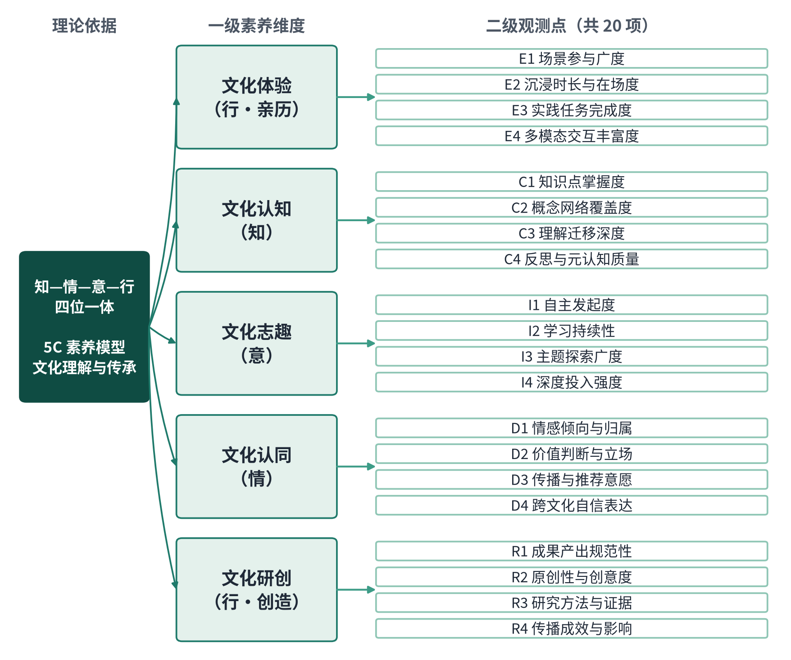
图2 五维文化素养指标体系结构

（三）二级观测点与行为表征
二级观测点必须落到可观测的行为上，否则无法从平台数据中抽取。各观测点的定义、典型行为表征与主要数据来源栏目如表 2 所示，其中数据来源栏目为主要来源，实际计算时以第四章的权重矩阵为准。
表2 二级观测点定义、行为表征与主要数据来源
编码 | 观测点 | 典型行为表征 | 主要来源栏目
E1 | 场景参与广度 | 参与过的文化场景与主题类别数 | 智能应用、微智工具、文化课程
E2 | 沉浸时长与在场度 | 单次停留时长、有效交互密度、完播率 | 智能应用、文化课程
E3 | 实践任务完成度 | 研学打卡、虚拟漫游站点、实践任务完成比例 | 智能应用、文化课程
E4 | 多模态交互丰富度 | 语音、图像、视频等非文本交互占比 | 文化对话、微智工具
C1 | 知识点掌握度 | 测验与问答的知识点正确率 | 文化课程、文化对话
C2 | 概念网络覆盖度 | 触及的文化概念节点数及其分布均衡性 | 文化对话、资讯中心
C3 | 理解迁移深度 | 追问层级、跨主题类比、解释新情境的能力 | 文化对话、文化课程
C4 | 反思与元认知质量 | 反思笔记、学习总结、自评的深度与准确性 | 文化课程、智能化评价
I1 | 自主发起度 | 非任务驱动的主动会话与主动选学次数占比 | 文化对话、智能体广场
I2 | 学习持续性 | 活跃天数、连续活跃跨度、周活跃稳定性 | 全栏目
I3 | 主题探索广度 | 涉猎主题的类别数与主题熵 | 智能体广场、资讯中心
I4 | 深度投入强度 | 单一主题的累计时长与最大连续深挖轮次 | 文化对话、文化课程
D1 | 情感倾向与归属 | 表达中的正向情感强度与第一人称归属表述 | 文化对话、视频广场
D2 | 价值判断与立场 | 面对价值性议题时的立场清晰度与论证质量 | 文化对话、智能化评价
D3 | 传播与推荐意愿 | 主动分享、推荐、转发文化内容的频次 | 视频广场、资讯中心
D4 | 跨文化自信表达 | 在国际比较与外译情境中的自信表达质量 | 文化对话、视频生成
R1 | 成果产出规范性 | 作品数量、结构完整性、引证与出处规范 | PPT 制作、文化课程
R2 | 原创性与创意度 | 原创比例、相似度检测结果、创意新颖性评分 | 视频生成、智能体开发
R3 | 研究方法与证据 | 研究设计合理性、资料来源质量、论证严密性 | 文化课程、PPT 制作
R4 | 传播成效与影响 | 播放、点赞、评论、被引用与被调用数据 | 视频广场、智能体开发

三、“禾灵儿”平台全栏目信息采集设计

（一）统一学习事件模型
十三个栏目的交互形态差异很大，若各自定义数据结构将无法统一建模。本方案借鉴学习分析领域 xAPI 与 Caliper 的“行动者—动作—对象”语句结构，把所有栏目的行为统一抽象为六元组，如式（1）所示。
$e = ⟨u, c, v, o, r, t⟩$ （1）
其中 u 为学生标识（入库时替换为一人一码的假名标识），c 为栏目标识，v 为动作动词（如提问、提交、发布、点赞、完成），o 为动作对象（会话、章节、作业、视频、智能体等，携带主题标签与文化知识点标签），r 为结果载荷（得分、时长、正确与否、文本内容指针等），t 为发生时间戳。所有栏目只需把自身行为映射到这一模型，即可接入后续统一的证据抽取与建模流程。

（二）分栏目采集清单
各栏目的关键行为事件、核心采集字段与主要支撑维度如表 3 所示。该表是埋点改造与接口开发的直接依据，也是回答“在哪些栏目提取哪些信息”的核心成果。
表3 “禾灵儿”文化智能体 2.0 全栏目信息采集清单
栏目 | 关键行为事件 | 核心采集字段 | 主要支撑维度
文化对话 | 发起会话、单轮问答、追问、纠错、采纳答案、收藏、语音与图片输入、话题切换 | 会话轮次、提问文本与主题标签、知识点命中与正确性、追问层级、答案采纳率、情感极性与价值表述、会话时长、发起时段、连续活跃天数、多模态输入类型 | 认知、志趣、认同
文化课程 | 选课、章节学习、视频观看、测验作答、作业提交、研学视频上传、讨论发帖、笔记撰写 | 学习进度与完播率、重看次数、测验得分及知识点标签、作业量规得分与教师评语、研学视频时长与地点及解说文本、笔记字数与反思深度、发帖与被回复数、按时提交率 | 认知、体验、研创
教师工作台 | 发布任务、批阅打分、撰写评语、标记优秀、发起干预、课堂点评、组织互评 | 教师五维量规评分、评语文本、优秀与待改进标记、干预记录及完成情况、同伴互评分与互评文本、抽检复核结论 | 五维校准信号
智能体广场 | 浏览、订阅、调用文化智能体、跨智能体切换、评分评论 | 调用智能体类别与次数、单次会话时长、主题多样性（主题熵）、订阅数、评分与评论文本 | 志趣、认知、体验
智能体开发 | 创建智能体、编写提示词、上传知识库、调试迭代、发布、被他人调用 | 智能体主题与文化领域、知识库条目数与来源规范性、提示词迭代次数、调试轮次、发布状态、被调用次数与好评率 | 研创、认知、志趣
视频生成 | 输入脚本、生成、重生成、剪辑、导出 | 脚本原创字数与人工修改比例、主题标签、生成与重生成次数、成片时长、分镜结构完整性、导出记录 | 研创、认同、体验
视频广场 | 发布、观看、点赞、评论、收藏、转发、被推荐 | 发布数、播放量、点赞与评论与转发数、评论文本情感与价值表达、观看他人作品的主题分布与时长、入选推荐次数 | 研创、认同、志趣
PPT 制作 | 新建、大纲生成、素材引用、修改、导出、汇报展示 | 主题与页数、引用文献与文物条目数及准确性、原创页占比、修改轮次、汇报视频与教师评分 | 研创、认知
微智工具 | 使用文物识别、诗词对答、方言语音、非遗图谱等小工具 | 工具类别与使用次数、识别对象与正确率、连续使用天数、覆盖工具种类数、单次任务完成度 | 体验、认知、志趣
智能应用 | 虚拟漫游、沉浸式研学、数字文创、地图打卡、任务闯关 | 漫游站点数与路径、停留时长、交互次数、任务完成率、文化意象记录条数、打卡地点与影像 | 体验、认同、研创
智能化评价 | 查看画像、填写自评量表、参与同伴互评、设定成长目标、发起申诉 | 自评量表得分、互评得分、目标设定与达成情况、画像查看频次与停留、反思文本、申诉记录与处理结论 | 认同、认知、志趣
资讯中心 | 阅读文化资讯、收藏、分享、评论 | 阅读篇数与主题分布、阅读时长与完读率、收藏与分享数、评论文本、地域文化类内容占比 | 志趣、认知、认同
意见反馈 | 提交建议、参与投票、内容纠错 | 反馈条数与主题、被采纳数、纠错准确性、参与平台治理频次 | 志趣、认同

1. 文化对话：从聊天记录中读出认知、志趣与认同
文化对话是画像最重要的高频数据源。从一段对话中可以同时抽取三类信号：其一是认知类信号，包括提问所命中的文化知识点、系统判定的回答理解水平、追问的层级深度以及学生对错误信息的识别与纠正，用于支撑 C1 至 C3；其二是志趣类信号，包括会话由学生主动发起还是任务驱动、跨主题探索的广度、单一主题的连续深挖轮次以及活跃时间的分布形态，用于支撑 I1 至 I4；其三是认同类信号，通过对学生表述的情感极性、第一人称归属表达（如“我们嘉兴的”“我们中国的”）、价值性议题上的立场与论证质量进行分析，用于支撑 D1、D2 与 D4。此外，语音与图片输入的使用比例计入 E4。
需要强调的是，对话内容的评分只针对学生的表达，不针对“禾灵儿”的回答；系统仅保存对话的结构化特征与必要片段指针，不将完整对话文本用于评分以外的用途。

2. 文化课程：进度、作业与研学视频的三线并采
文化课程栏目采集三条线索。进度线包括章节完成度、视频完播率与重看行为，反映投入的稳定性，主要支撑 I2 与 E2；作业线包括测验得分、作业量规得分与教师评语，是文化认知最可靠的效标信号，主要支撑 C1、C4 与 R1、R3；研学视频线包括学生上传的研学影像、地点信息与解说文本，是文化体验与文化研创的关键证据，主要支撑 E3 与 R1、R2。三条线索共同保证课程栏目既能反映“学得怎么样”，也能反映“做了什么”。

3. 教师工作台：作为五维校准信号的人工评价
教师工作台产生的数据不直接作为某一维度的独立来源，而是作为全部五个维度的校准信号使用。教师按统一量规给出的五维评分、评语文本以及优秀与待改进标记，在合成时被赋予高于机器初评的置信度；教师的抽检复核结论用于修正大模型评分器的系统偏差；教师发起的干预记录与完成情况则构成闭环验证的依据。

4. 智能体广场与智能体开发：从“用智能体”到“造智能体”
智能体广场记录的是使用行为，调用了哪些文化智能体、涉及多少个主题、单次会话多长，主要反映文化志趣的广度，支撑 I3；智能体开发记录的是创造行为，学生自建文化智能体的主题选择、知识库条目的来源规范性、提示词的迭代次数以及发布后被他人调用的次数与好评率，是文化研创维度中原创性与传播成效的强证据，支撑 R2 与 R4，同时知识库的组织质量可作为 C2 概念网络覆盖度的补充证据。

5. 视频生成与视频广场：创作质量与传播成效分开计量
视频生成栏目衡量的是创作过程，重点采集脚本的原创字数、对人工智能生成结果的人工修改比例、重生成次数与分镜结构完整性，用于判断学生在人机协作创作中的实际贡献度；视频广场衡量的是传播结果，采集播放量、点赞数、评论数与转发数，经对数变换与分位标定后支撑 R4，同时评论区中的价值表达可作为 D1 与 D3 的证据。二者分开计量，避免出现“只要发布就得高分”的偏差。

6. PPT 制作、微智工具与智能应用：成果表达与场景亲历
PPT 制作主要贡献研创与认知证据，重点采集引用文献与文物条目的数量与准确性、原创页占比以及修改轮次，用以判断成果的规范性与研究深度。微智工具与智能应用主要贡献体验证据：微智工具的使用种类数与连续使用天数支撑 E1 与 E4，智能应用中的虚拟漫游站点数、停留时长、任务完成率与文化意象记录条数支撑 E1 至 E3，地图打卡与影像资料同时可作为 D1 的情感表达证据。

7. 智能化评价、资讯中心与意见反馈：自评、涉猎与参与
智能化评价栏目除承载画像展示外，还采集学生自评量表、同伴互评与成长目标设定数据，自评与他评的一致性本身即为 C4 元认知质量的观测指标；资讯中心采集阅读的主题分布、时长与收藏分享行为，主题分布的熵值支撑 I3，地域文化类内容占比支撑 D3；意见反馈采集建议提交、被采纳与内容纠错数据，作为文化志趣与文化认同的弱信号，权重较低但能有效识别高参与度学生。

（三）埋点规范与数据质量治理
埋点改造需遵循四项规范：一是动词受控，所有 v 取值来自统一的动词词典，禁止各栏目自定义；二是对象带标；所有 o 必须携带主题标签与文化知识点标签，标签取自平台统一的文化知识本体；三是幂等上报，事件携带全局唯一标识，重复上报自动去重；四是时钟统一，全部使用服务端时间戳，避免客户端时间漂移。
数据治理层设置四道质量闸门：重复事件过滤、机器人与脚本行为识别（基于操作间隔的异常分布）、无效时长剔除（页面失焦、超长挂机自动截断）、缺失字段补齐与标注。未通过质量闸门的事件不进入证据抽取，但保留原始记录以备审计。

四、证据抽取与维度映射

（一）三级证据抽取管线
从行为事件到证据分，采用规则、模型、量规三级抽取管线。第一级为规则指标引擎，处理次数、时长、完成率、正确率等可直接计数的客观量；第二级为多模态内容解析，对文本、图像与视频提取主题、实体、情感与结构特征；第三级为大模型量规评分器，对开放性表达按预先冻结的量规逐条打分，同时输出置信度与所引用的原文片段。
研究表明，大模型评分在评价标准明确、任务结构化的场景中与人工评分具有较好一致性，但也存在提示扰动敏感、评分偏倚与顺序效应等风险。为此，本方案对量规评分器施加三项约束：量规文本一经发布即冻结，非经评审不得修改；每次评分必须返回证据引用，无引用则判为无效；置信度低于阈值或与教师评分偏差超过阈值的样本自动进入人工复核队列。

（二）栏目—维度贡献权重
不同栏目对不同维度的证据价值差异显著，需以渠道贡献权重加以区分。权重由德尔菲法两轮专家咨询确定初值，再依据试点数据用与教师量规评分的一致性做校准，取值经行内归一化后如图 3 所示。
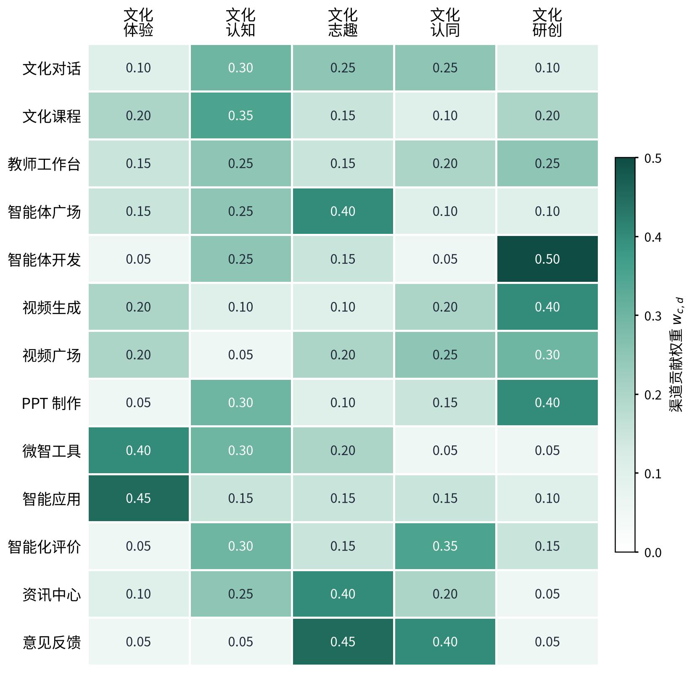
图3 平台栏目对五个素养维度的贡献权重矩阵
从矩阵可以看出几条清晰的规律：文化课程与文化对话是文化认知的主渠道；智能应用与微智工具是文化体验的主渠道；智能体开发、视频生成与 PPT 制作是文化研创的主渠道；资讯中心、智能体广场与意见反馈对文化志趣最为敏感；文化认同则分散于对话表达、视频传播与评价反思等多个渠道，需要跨栏目聚合才能得到稳定估计。

（三）证据类型与归一化方法
原始证据的量纲差异极大，必须先归一化到 [0, 1] 区间才能参与合成。各类证据的采集口径、归一化方法与典型对应观测点如表 4 所示。
表4 证据类型、归一化方法与对应观测点
证据类型 | 采集口径 | 归一化方法 | 典型观测点
计数型 | 次数、篇数、站点数、作品数 | 先作 log(1+x) 变换，再按同年级同学期的分位数标定 | E1、I3、R1
时长型 | 停留时长、有效交互时长 | 上下 5% 缩尾处理后按分位数标定，单日计入上限 4 小时 | E2、I4
比率型 | 完播率、完成率、按时率 | 直接取比值，超过 1 截断为 1 | E3、I2
正确率型 | 测验、问答、识别任务得分 | 按知识点难度作项目反应理论标定后取能力后验均值 | C1
结构型 | 概念覆盖、主题分布 | 取归一化香农熵与覆盖率的几何平均 | C2、I3
量规文本型 | 反思笔记、立场论述、解说词 | 大模型按四级量规打分，映射为 0.25/0.50/0.75/1.00 | C3、C4、D2、D4
情感表达型 | 对话与评论中的情感与归属表述 | 情感极性乘以表达强度，再线性映射到 [0, 1] | D1、D3
原创性型 | 脚本、作品、知识库内容 | 1 减去与素材库的最大相似度，并乘以人工修改比例系数 | R2
影响力型 | 播放、点赞、评论、被调用 | 各指标作 log(1+x) 后加权求和，再按分位数标定 | R4
教师评价型 | 教师五维量规评分 | 五级量规线性映射为 0.20/0.40/0.60/0.80/1.00 | 全部观测点
同伴互评型 | 小组互评分 | 去掉最高最低分后取均值，并按评分者严宽度作校正 | R1、R3
量规文本型证据是主观性最强、也最需要规范的一类。以文化认同维度的观测点 D2“价值判断与立场”为例，其四级量规如表 5 所示，其余观测点的量规按同一体例编写，统一收入《“禾灵儿”数字画像评分量规手册》。
表5 观测点 D2“价值判断与立场”四级评分量规（示例）
等级 | 分值 | 行为描述 | 证据要求
优秀 | 1.00 | 能对文化价值议题清晰表明立场，援引具体史实或文化事象展开论证，并能回应不同观点 | 须引用学生原话不少于 2 处，且包含至少 1 处具体文化事例
良好 | 0.75 | 立场明确、论证基本成立，但论据较为笼统或缺少对不同观点的回应 | 须引用学生原话不少于 1 处
合格 | 0.50 | 有立场表达但停留于结论性判断，缺少支撑性论据 | 须引用学生原话不少于 1 处
待提升 | 0.25 | 回避表态、简单复述材料，或立场表述前后矛盾 | 须说明判定所依据的具体片段

（四）人工智能生成内容的贡献甄别与防刷分
平台内置视频生成、PPT 制作等生成式功能，若直接以成品质量计分，将无法区分学生的真实贡献与工具的自动产出。为此，文化研创维度的评分同时考察三项过程指标：一是脚本与大纲的原创字数占比；二是对生成结果的人工修改比例与修改轮次；三是提示词迭代的语义演进程度。三项指标合成为贡献度系数，与成品质量分相乘后才计入 R2。
防刷分方面设置四重约束：单日单栏目的证据计入次数设上限；同一主题的重复提交只取最优一次；对短时间内大量低质量交互采用异常检测识别并置零；教师抽检发现的作弊行为触发该批次证据整体作废并记入诚信档案。所有截断与作废操作均写入审计日志，学生可在画像界面看到“本次未计入”的提示与原因。

五、基于 DR-NKT 的画像计算模型

（一）模型总体流程
DR-NKT 模型的核心思想是对“学生学习行为过程”与“课程能力目标体系”进行双向建模与智能对齐，输出的不是一个孤立分数，而是能力掌握向量与评价依据矩阵两部分。本方案把这一思想迁移到文化德育场景：行为侧输入为平台十三个栏目的学习事件流，目标侧输入为第二章确立的五维二十观测点体系与文化知识本体，二者经交叉注意力对齐后合成画像，总体流程如图 4 所示。
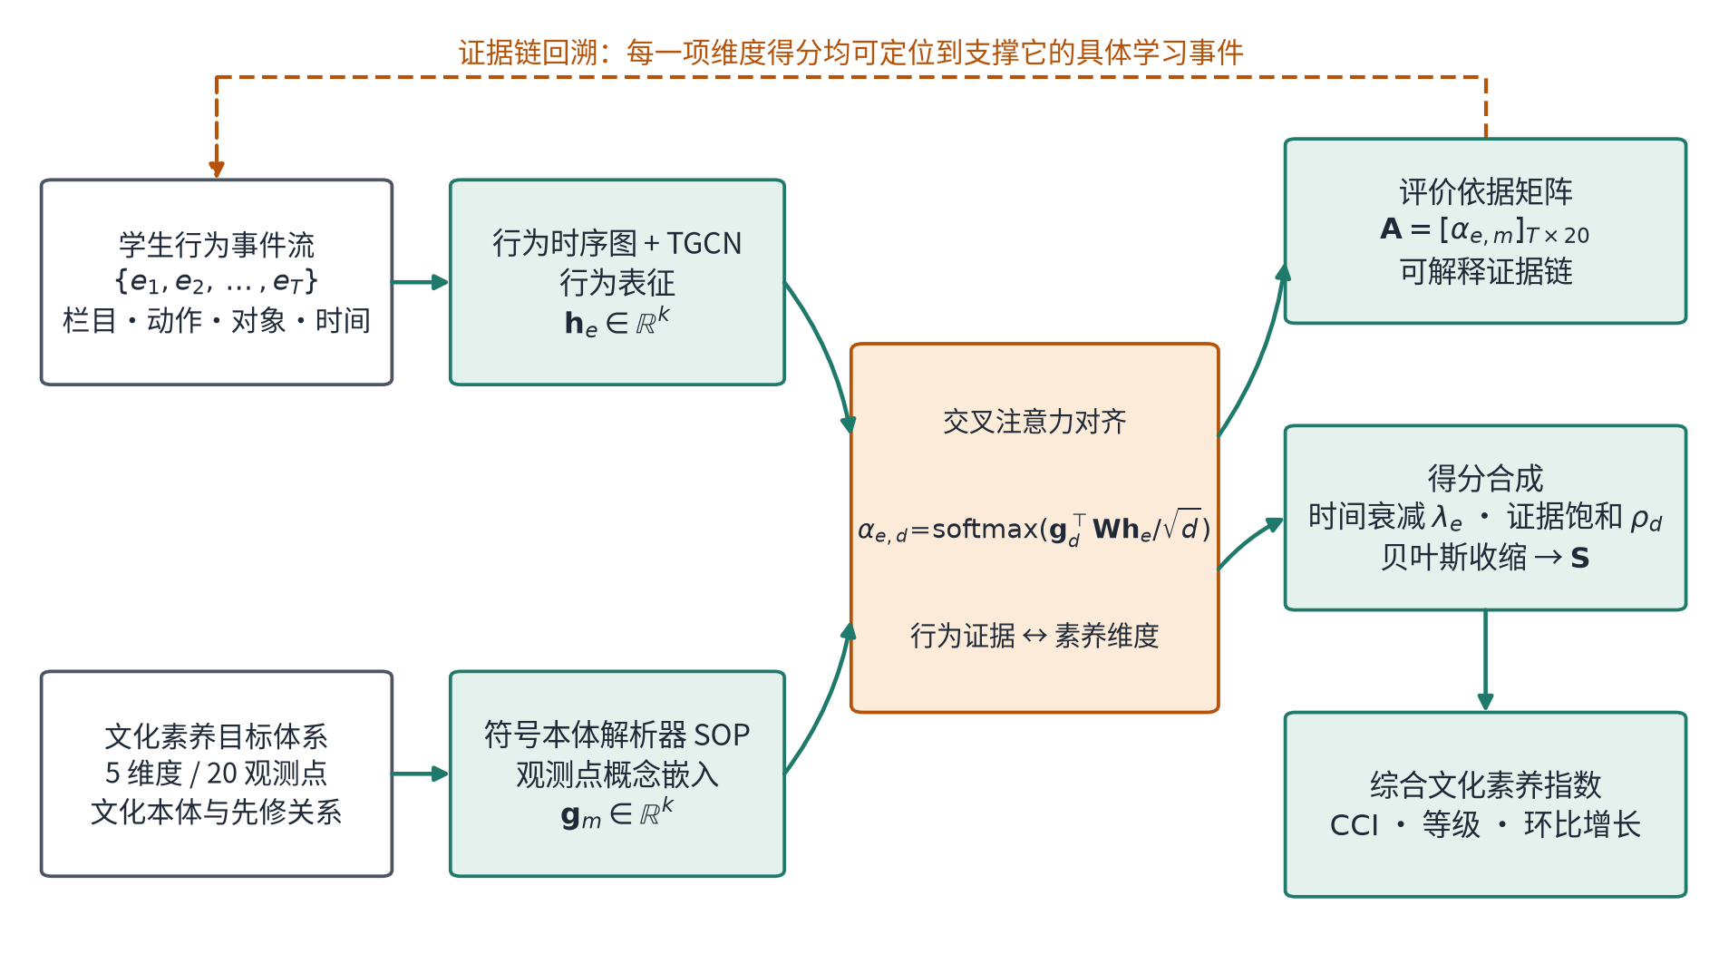
图4 DR-NKT 驱动的“禾灵儿数字画像”计算流程

（二）行为时序图与 TGCN 行为表征
把学生与文化知识点构造为动态二部图：学生节点与知识点节点通过带时间戳的边相连，边的属性包含栏目、动作、结果与耗时。在此基础上使用时间图卷积网络对邻域信息作聚合，得到每一条学习事件的上下文表征向量，记为 h_{e} ∈ R^{k}。与仅考虑序列顺序的模型相比，图结构能够刻画“同一知识点被不同栏目反复触及”“相邻知识点之间的迁移”等关系，从而更准确地反映文化素养的累积过程。

（三）文化素养本体与符号本体解析
符号本体解析器负责把二十个观测点的文字定义、量规描述以及文化知识本体中的先修与从属关系，转化为可计算的概念向量 g_{m} ∈ R^{k}。本体内容包括三个部分：中华优秀传统文化、革命文化与社会主义先进文化的知识分类；嘉兴地域文化专题（红船精神、江南文化、运河文化、非遗技艺等）；以及观测点与知识节点之间的支撑关系。由于目标侧向量来自人工确认的本体而非模型自行涌现，评价指标始终锚定在育人目标之上。

（四）交叉注意力对齐与评价依据矩阵
交叉注意力机制判断某一条学习事件对某一个观测点的贡献程度，如式（2）所示。
$α_{e,m} = \frac{exp\left(\frac{{g_{m}}^{T}Wh_{e}}{\sqrt{k}}\right)}{\sum_{m′}{exp\left(\frac{{g_{m′}}^{T}Wh_{e}}{\sqrt{k}}\right)}}$ （2）
式中 W 为可学习的对齐矩阵，注意力权重在二十个观测点上作归一化，即同一条事件在全部观测点上的权重之和为 1，表示这条事件的证据价值在各观测点之间进行分配。把全部 T 条事件的注意力权重堆叠，即得到评价依据矩阵 A = [α_{e,m}]，规模为 T × 20。该矩阵是可解释性的载体：按列取最大的若干行，就得到支撑某个观测点得分的关键学习事件；按行观察，则可知一条事件被计入了哪些观测点，从根本上避免了同一行为在多个维度重复满额计分。

（五）维度得分合成
得分合成需要解决三个现实问题：近期行为应比久远行为更有代表性；证据数量不同的学生之间必须可比；证据极少时不应给出极端分数。为此依次引入时间衰减、有效证据权重、证据饱和与向先验收缩四个机制。
首先定义时间衰减因子，如式（3）所示，其中 T 为当前评估时点，τ 为半衰期。
$λ_{e} = 2^{−\frac{T − t_{e}}{τ}}$ （3）
其次把注意力权重、渠道权重、证据置信度与时间衰减相乘，得到单条证据对某观测点的有效权重，如式（4）所示。
$π_{e,m} = α_{e,m} · w_{c(e),d(m)} · q_{e} · λ_{e}$ （4）
式中 w_{c,d} 为图 3 给出的渠道贡献权重，d(m) 表示观测点 m 所属的维度，q_{e} 为证据置信度。在此基础上，观测点的有效证据容量与加权证据均值分别如式（5）与式（6）所示。
$C_{m} = \sum_{e}{π_{e,m}}$ （5）
$b_{m} = \frac{\sum_{e}{π_{e,m}x_{e}}}{C_{m} + ε}$ （6）
其中 x_{e} ∈ [0, 1] 为归一化后的证据分，ε 为防止除零的小量。证据容量 C_{m} 反映的是“看到了多少有效证据”，据此定义证据充分度，如式（7）所示。
$ρ_{m} = 1 − exp\left(−\frac{C_{m}}{κ_{m}}\right)$ （7）
最后，观测点得分由先验参考分向加权证据均值收缩，如式（8）所示，其中 S₀ = 0.50 为全体学生的先验参考分，也就是平台界面上“参考雷达”所对应的基线。
$S_{m} = S_{0} + \left(b_{m} − S_{0}\right) · ρ_{m}$ （8）
这一设计的含义是：当某个观测点几乎没有证据时，ρ_{m} 趋近于 0，得分保持在 0.50 的中性位置，系统不会因为“没做过”就给出极低分，也不会因为“偶然做对一次”就给出极高分；随着证据不断积累，ρ_{m} 趋近于 1，得分逐步逼近证据所反映的真实水平。证据饱和函数与收缩后的得分曲线如图 5 所示。
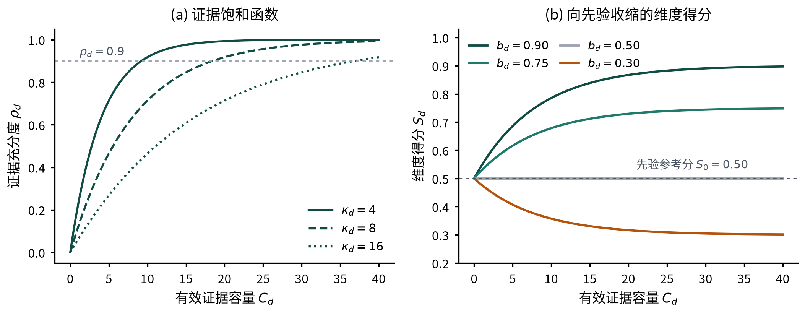
图5 证据饱和函数与向先验收缩的维度得分
一级维度得分由其下属四个观测点加权合成，如式（9）所示，默认取等权。
$S_{d} = \sum_{m∈M_{d}}{v_{m}S_{m}}， \sum_{m∈M_{d}}{v_{m}} = 1$ （9）
模型的主要参数取值如表 6 所示，全部参数在试点期结束后依据实测数据重新标定并公开发布。
表6 画像计算模型参数配置
参数 | 含义 | 默认取值 | 调整依据
S₀ | 先验参考分 | 0.50 | 全体学生历史分布中位数，学期初重估
τ | 证据半衰期 | 90 天 | 认知类取 120 天，志趣类取 60 天
κ_{m} | 证据饱和常数 | 8 | 使典型学生一学期后 ρ_{m} ≥ 0.85
ε | 防零小量 | 0.001 | 固定
v_{m} | 观测点权重 | 0.25 | 等权，经因子载荷校准后可微调
ω_{d} | 维度权重 | 0.20 | 等权，可按学段与专业定制
p | 幂平均阶数 | 1.0 | 取 0.5 时增强短板敏感性
q_{e} 下限 | 证据置信度阈值 | 0.60 | 低于阈值转人工复核
单日计入上限 | 同栏目证据条数 | 20 条 | 防止刷量，超出部分只作留痕

（六）综合文化素养指数
综合文化素养指数（Comprehensive Cultural literacy Index，CCI）由五个维度得分作加权幂平均得到，如式（10）所示。
$CCI = {\left(\sum_{d}{ω_{d}{S_{d}}^{p}}\right)}^{\frac{1}{p}}$ （10）
当 p = 1 时退化为加权算术平均，五维等权；当 p < 1 时，低分维度对结果的拉低作用增强，可用于强调“不能有明显短板”的评价导向。环比增长率的计算如式（11）所示。
$G_{t} = \frac{{CCI}_{t} − {CCI}_{t−1}}{{CCI}_{t−1}}$ （11）
以平台“案例任务 4：江南有礼·文化国际传播与研究”中的学生画像为例，其五维得分与综合指数的核算过程如表 7 所示，可与界面显示结果逐项对照。
表7 综合文化素养指数核算示例
维度 | 二级观测点得分 | 维度得分 S_{d} | 权重 ω_{d} | 加权贡献
文化体验 | E1 0.82；E2 0.78；E3 0.84；E4 0.76 | 0.80 | 0.20 | 0.160
文化认知 | C1 0.86；C2 0.80；C3 0.84；C4 0.82 | 0.83 | 0.20 | 0.166
文化志趣 | I1 0.90；I2 0.88；I3 0.86；I4 0.84 | 0.87 | 0.20 | 0.174
文化认同 | D1 0.88；D2 0.84；D3 0.86；D4 0.82 | 0.85 | 0.20 | 0.170
文化研创 | R1 0.74；R2 0.62；R3 0.70；R4 0.70 | 0.69 | 0.20 | 0.138
综合指数 | — | — | — | 0.808 ≈ 0.81
注：取 p = 1。上月综合指数为 0.76，则环比增长率 G = (0.81 − 0.76) / 0.76 = 6.6%，与界面显示一致。若取 p = 0.5，综合指数为 0.807，结论不变。

（七）等级划分与结果解释
为便于教师与学生理解，综合指数与各维度得分同时给出等级标签，划分标准与对应的干预导向如表 8 所示。等级阈值依据试点数据的分布确定，并保证相邻等级之间设有 0.02 的缓冲带，避免学生在临界值附近频繁跳档。
表8 文化素养等级划分标准与干预导向
等级 | 分值区间 | 水平描述 | 干预导向
A 引领级 | [0.85, 1.00] | 证据充分且表现稳定，能带动同伴 | 赋予项目主持、朋辈导师等拓展性任务
B 胜任级 | [0.70, 0.85) | 达成培养要求，个别观测点仍有提升空间 | 针对最弱观测点定制微任务
C 发展级 | [0.55, 0.70) | 基本参与但深度不足或证据不均衡 | 补齐缺失证据类型，增加体验类与研创类任务
D 起步级 | [0.00, 0.55) | 参与不足或证据严重缺乏 | 教师一对一约谈，安排结伴学习与低门槛任务

（八）冷启动与参数标定
新生入学或新栏目上线时缺乏历史证据，采用三步冷启动策略：第一步，全部维度以 S₀ = 0.50 起评，界面明确标注“证据积累中”；第二步，在入学教育环节安排一次包含二十道情境判断题的基线问卷与一次文化对话破冰任务，快速形成初始证据；第三步，在证据充分度 ρ_{m} 低于 0.30 前，画像仅对学生本人与其辅导员可见，不参与任何排名与评优。参数标定采用留出法，以教师量规评分为效标，在试点班级上以最小化平均绝对误差为目标搜索 τ 与 κ_{m} 的取值。

六、数字画像的产品呈现设计

（一）入口与三端视图
“禾灵儿数字画像”作为二级功能挂载在左侧导航“智能化评价”栏目之下，与现有的案例任务评价并列，不新增一级栏目，以保持导航结构稳定。系统按角色提供学生端、教师端与管理端三套视图，三者共享同一份计算结果，差别仅在于聚合粒度与可见范围。

（二）学生端：雷达图、成长轨迹与证据链
学生端首屏沿用平台既有的视觉语言，以五维雷达图呈现当前得分并叠加 0.50 的参考基线，右侧显示综合指数、较上月变化与环比增长率；下方以折线图呈现逐月成长轨迹，学生画像的呈现效果如图 6 所示。
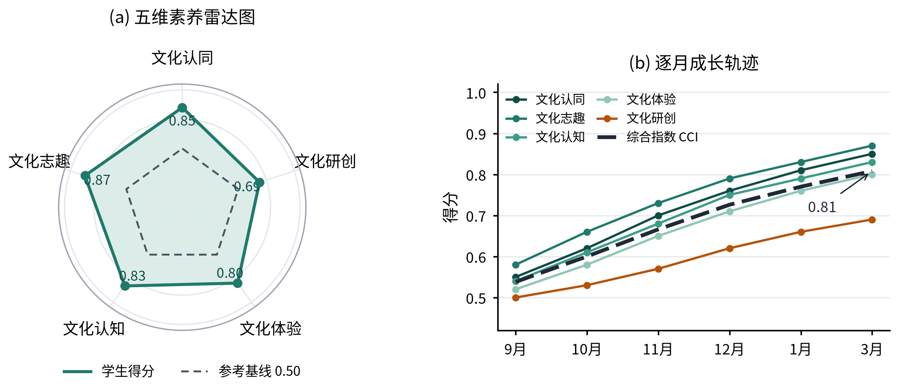
图6 学生端数字画像示例：五维雷达图与逐月成长轨迹
注：(a) 中同心圆自内向外依次表示 0.25、0.50、0.75、1.00；虚线五边形为 0.50 的先验参考基线。(b) 中因寒假期间平台活跃度较低，2 月不计入统计。
点击雷达图上的任一维度，展开该维度下四个观测点的得分条形图；再点击任一观测点，则进入证据链视图，按贡献权重从高到低列出支撑该得分的学习事件，每条事件显示发生时间、所属栏目、证据摘要与贡献权重，并可一键跳转到原始记录。这一设计直接落实了“评分可视图：每一项得分均可溯源到具体学习事件与过程数据”的要求。

（三）教师端：班级看板与预警
教师端提供班级五维均值雷达、维度得分分布箱线图、证据充分度热力图与学生列表四个模块。系统自动生成三类预警：得分预警（任一维度处于 D 起步级）、证据预警（证据充分度长期低于 0.30，说明学生几乎未参与相关活动）、异常预警（短期内分数异常跃升，提示可能存在刷量行为）。教师可在看板上直接发起干预、指派微任务或标记复核。

（四）管理端：院系聚合与督导
管理端按学院、专业、年级、班级四级聚合展示，支持维度对比与时间趋势分析，并提供文化育人资源使用情况的关联分析，例如某项文化资源上线后相关维度得分的变化。管理端一律展示去标识化的聚合结果，个体明细需经授权方可查看。

七、“一生一案”个性化干预闭环

（一）闭环流程
画像的价值不在于给出分数，而在于驱动干预。系统按“画像诊断—归因分析—方案生成—数字陪伴—成效复评”五个环节运行，形成持续迭代的闭环，如图 7 所示。
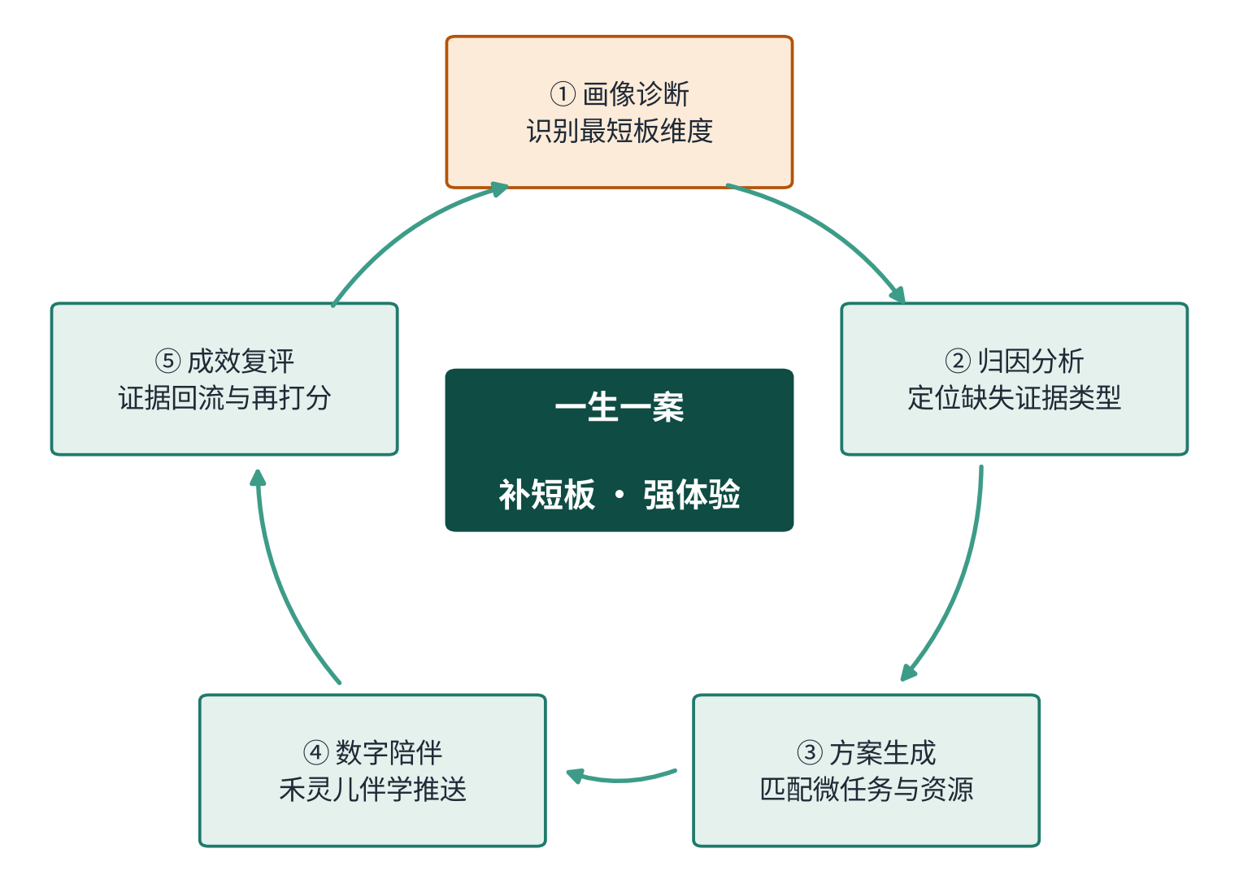
图7 “一生一案”个性化干预闭环
归因分析是闭环中最关键的一环。系统不只判断“哪个维度低”，还要判断“为什么低”：是证据不足（ρ_{m} 偏低，说明学生根本没参与），还是表现不足（ρ_{m} 较高但 b_{m} 偏低，说明参与了但质量不够）。前者对应“强体验”，需要先把学生引入相应场景；后者对应“补短板”，需要提供有针对性的方法指导与示范。

（二）微任务库与匹配规则
微任务库按维度与归因类型组织，每条微任务规定完成时限、预计投入时长与回流证据类型，确保任务完成后能够产生可被系统采集的新证据，主要匹配规则如表 9 所示。
表9 短板归因与微任务匹配规则
短板维度 | 归因类型 | 推荐微任务示例 | 回流证据
文化体验 | 证据不足 | 完成一条“运河文化”虚拟漫游线路并记录 5 条文化意象 | 站点数、时长、意象记录
文化认知 | 表现不足 | 就 1 个薄弱知识点与禾灵儿完成 3 轮追问式问答并提交小结 | 知识点正确率、追问层级
文化志趣 | 证据不足 | 连续 7 天在资讯中心阅读并收藏 1 篇地域文化资讯 | 活跃天数、主题熵
文化认同 | 表现不足 | 撰写 1 篇“我身边的红船精神”认知笔记并参与同伴互评 | 量规文本分、互评分
文化研创 | 表现不足 | 开展 1 次“跨文化叙事再创作”，4 天内提交创意方案 | 原创度、修改比例、教师评分
文化研创 | 证据不足 | 使用视频生成完成 1 部 60 秒文化微视频并发布至视频广场 | 作品数、传播指标
微任务由“禾灵儿”以数字陪伴的方式推送，配合专属语料库提供分步引导；任务完成后产生的新证据在下一个计算周期自动进入模型，画像随之更新，教师可在看板上直接看到干预前后的得分变化，从而判断干预是否有效。

（三）与“文化魔方”六类场景的联动
微任务的资源池对接文化课堂、文化修业、文化实践、文化科创、文化美育、文化传播六类场景资源。系统按短板维度自动匹配场景：文化认知短板优先匹配文化课堂与文化修业资源，文化体验短板优先匹配文化实践与文化美育资源，文化研创短板优先匹配文化科创与文化传播资源。由此，“文化魔方”的每一次转动都由数据驱动，而不再依赖经验安排。

八、系统实现与接口设计

（一）技术架构与部署
系统采用前后端分离架构。采集端以轻量 SDK 嵌入各栏目前端与服务端，事件经消息队列汇入数据湖；离线计算使用批处理引擎完成每日全量重算，在线计算使用流式引擎完成关键事件的增量更新；模型服务以独立推理服务部署，提供表征、注意力与量规评分三类接口；画像结果写入结果库，供前端按需查询。整体部署在学校私有云内，模型推理与数据存储不出校园网。

（二）核心数据模型
系统核心数据表共八张，覆盖事件、证据、得分、快照、干预与参数六类对象，主要结构如表 10 所示。
表10 核心数据表结构
表名 | 主要字段 | 说明
evt_learning_event | event_id、pseudo_uid、channel、verb、object_id、object_tags、result、ts | 统一学习事件，按天分区存储
dim_indicator | indicator_code、dimension、name、rubric_version、weight | 五维二十观测点的指标定义
evd_evidence | evidence_id、event_id、indicator_code、raw_value、norm_score、confidence、source_type | 归一化后的证据分及置信度
prf_observation_score | pseudo_uid、indicator_code、capacity、mean_evidence、rho、score、calc_time | 观测点级得分与证据充分度
prf_dimension_score | pseudo_uid、dimension、score、level、delta、calc_time | 维度级得分与等级
prf_snapshot | pseudo_uid、period、cci、dimension_scores、growth_rate | 月度画像快照，用于成长轨迹
int_intervention | intervention_id、pseudo_uid、dimension、cause_type、task_id、status、effect_delta | 干预任务与成效记录
cal_parameter | param_key、value、scope、version、effective_from | 模型参数版本管理，支持回溯复算

（三）接口清单
对外提供的主要接口如表 11 所示，全部接口采用统一鉴权与限流策略，写入类接口具备幂等语义。
表11 主要接口清单
方法 | 路径 | 功能说明
POST | /api/v1/events:batch | 批量上报学习事件，单批不超过 500 条
GET | /api/v1/portrait/{uid} | 获取学生当前五维得分、综合指数与等级
GET | /api/v1/portrait/{uid}/trajectory | 获取指定时间范围内的月度快照序列
GET | /api/v1/evidence/{uid}/{indicator} | 获取支撑某观测点得分的证据链
GET | /api/v1/class/{classId}/dashboard | 获取班级聚合看板数据
POST | /api/v1/intervention | 创建干预任务并推送微任务
POST | /api/v1/appeal | 学生对评分结果发起申诉
POST | /api/v1/recalc | 按参数版本触发历史数据复算（管理员）

（四）计算调度与性能要求
调度分三档：秒级增量，关键事件（作业提交、作品发布、教师评分）触发对应观测点的局部更新；日级批算，每日凌晨对全体学生重算全部观测点，保证时间衰减因子同步刷新；月级快照，每月首日固化上月画像并计算环比增长率。性能要求为：单次学生画像查询响应不超过 500 毫秒，万人规模全量日批算完成时间不超过 2 小时。

九、信度、效度与公平性验证

（一）验证设计
评价系统若不经检验即投入使用，其结论难以取信于师生。本方案在试点期同步开展六类检验，检验项目、方法与合格标准如表 12 所示。
表12 信度、效度与公平性检验设计
检验项目 | 方法 | 关键指标 | 合格标准
内容效度 | 两轮德尔菲专家咨询 | 内容效度指数 CVI | 各条目 CVI ≥ 0.80
结构效度 | 验证性因子分析 | χ²/df、RMSEA、CFI、AVE | χ²/df < 3，RMSEA < 0.08，CFI > 0.90，AVE > 0.50
内部一致性信度 | 同维度观测点相关分析 | Cronbach α | 各维度 α ≥ 0.80
评分者一致性 | 机器评分与教师评分比对 | 组内相关系数 ICC、加权 Kappa | ICC ≥ 0.75，Kappa ≥ 0.60
效标关联效度 | 与德育综合测评、教师评语比对 | Pearson 相关系数 r | r ≥ 0.50 且显著
公平性 | 分性别、生源地、专业的差异项目功能检验 | DIF 检出率 | 显著 DIF 条目占比 < 5%

（二）与基线模型的对比实验
为验证 DR-NKT 方案相对于常规做法的增益，设置四组对照：一是简单加权求和的规则评分；二是贝叶斯知识追踪；三是深度知识追踪；四是自注意力知识追踪。以教师量规评分为效标，比较各方法在下一评估周期得分预测上的均方根误差与排序相关性；同时比较不同证据量条件下的稳定性，重点考察证据稀疏学生的估计偏差。

（三）解释忠实度与教师可用性
解释忠实度采用证据删除法检验：从证据链中移除注意力权重最高的若干条事件后重新计算，观察得分下降幅度是否显著大于随机移除同等数量事件的情形，若显著则说明系统给出的证据确实是决定分数的关键因素。教师可用性通过量表与访谈评估，重点考察教师能否依据画像在 5 分钟内作出可执行的干预决策。

十、数据安全、隐私保护与伦理合规
本方案严格落实《中华人民共和国个人信息保护法》《中华人民共和国数据安全法》以及教育主管部门关于加快推进教育数字化、规范人工智能应用进校园的相关要求，建立覆盖数据安全、伦理审查与内容监管的全链条保障机制。
在采集环节坚持最小必要原则，仅采集与文化素养评价直接相关的平台内行为数据，不采集通讯录、位置轨迹等无关信息；学生首次使用时以清单方式告知采集范围与用途并取得同意，可随时撤回。在存储环节实行一人一码的假名化处理，真实身份与画像数据分库存放，密钥由信息化部门单独管理；行为明细保留 3 年，月度快照保留至毕业后 2 年，到期自动销毁。
在使用环节实行分级授权：学生可查看本人全部明细，辅导员与任课教师可查看所带班级，学院管理者仅可查看聚合结果，跨院系查询需审批留痕。画像结果定位为发展性评价工具，不与奖助学金评定、评优评先直接挂钩，避免评价异化为筛选工具。
在伦理环节建立三项机制：算法说明公开机制，评分规则、量规与参数版本在平台内公示；申诉与更正机制，学生对任一得分可发起申诉，教师在 5 个工作日内复核并给出书面结论，复核结果同步用于模型校准；人工兜底机制，任何涉及学生评价结论的重要判断均须经教师确认，系统不得单独作出终局性评价。此外，生成式功能的使用遵循白名单制度，禁止学生输入身份证件号、考试试题等敏感信息。

十一、实施路线与保障措施

（一）分阶段实施计划
建设周期共 18 个月，分四期推进，各项任务的时间安排如图 8 所示。
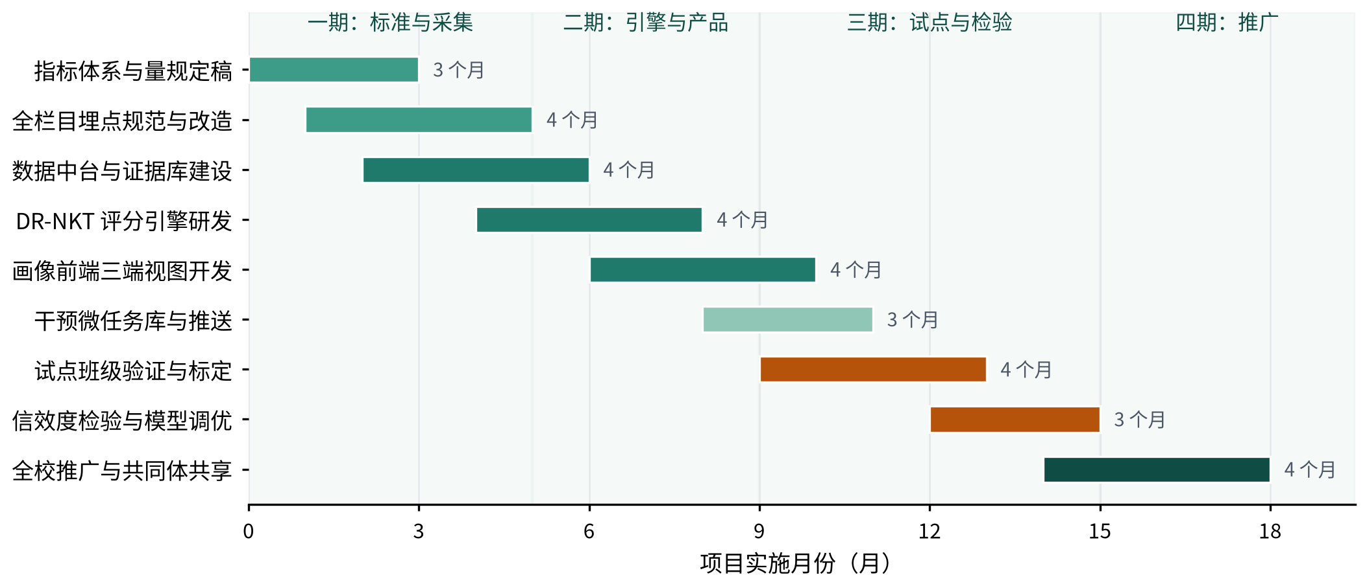
图8 “禾灵儿数字画像”分阶段实施路线
各阶段的重点任务、交付物与责任分工如表 13 所示。
表13 实施阶段、交付物与责任分工
阶段 | 时间 | 重点任务 | 主要交付物 | 牵头单位
一期 | 第 1—5 月 | 指标体系与量规定稿、全栏目埋点规范与改造 | 《指标体系与评分量规手册》《埋点规范》 | 教务处、马克思主义学院
二期 | 第 3—9 月 | 数据中台与证据库建设、DR-NKT 评分引擎研发、三端视图开发 | 证据库、评分引擎、画像前端 | 信息化中心、计算机学院
三期 | 第 9—15 月 | 试点班级验证与参数标定、信效度检验与模型调优 | 《试点验证报告》《参数标定报告》 | 教务处、学工部
四期 | 第 15—18 月 | 全校推广、共同体资源共享与经验输出 | 推广方案、共享接口、成果材料 | 学校统筹、各二级学院

（二）组织保障与风险应对
组织上成立由分管校领导牵头，教务处、学工部、信息化中心、马克思主义学院与相关二级学院参与的专项工作组，下设指标组、技术组与试点组，每两周例会推进。经费按软件开发、算力与存储、专家咨询与试点激励四类科目编制预算，纳入学校教育数字化专项。
主要风险及应对如下：一是埋点改造涉及多个栏目，若同步推进易影响线上稳定，应对措施是按栏目分批灰度上线，先只读采集、后接入计算；二是大模型评分存在偏倚风险，应对措施是量规冻结、证据引用强制、教师抽检比例不低于 10%；三是师生可能对“被打分”产生抵触，应对措施是明确画像的发展性定位、不与评优挂钩，并在上线前开展面向师生的解释与培训；四是参数调整可能导致历史分数不可比，应对措施是参数版本化管理，任何调整均可按版本回溯复算。

十二、预期成效与推广价值
功能建成后预期取得四方面成效。在学生层面，每名学生获得一份持续更新、证据可查的文化素养画像与个性化成长方案，实现从“统一供给”到“一生一案”的转变；在教师层面，教师获得可操作的班级诊断与干预工具，德育工作从依赖经验判断转向依据数据决策；在学校层面，形成“地域文化资源图谱＋智能体交互平台＋可量化学习评价模型”的系统闭环，为文化育人成效提供可验证的数据支撑；在学理层面，把 DR-NKT 模型从课程能力评价拓展到文化德育评价场景，验证了双表征与交叉注意力机制在价值观类素养评价中的适用性。
在推广价值上，本方案的指标体系、采集规范与评分引擎相互解耦，其他院校只需替换文化知识本体与地域文化资源，即可复用整套评价机制；通过校地协同的文化育人共同体，可将画像能力开放给中小学、幼儿园与文化场馆，支撑大中小学一体化的文化德育衔接评价，进一步放大嘉兴大学在高校文化德育数智化转型中的示范作用。

